**ДЕПАРТАМЕНТ ОБРАЗОВАНИЯ АДМИНИСТРАЦИИ**

**ГОРОДСКОГО ОКРУГА САМАРА**

**МУНИЦИПАЛЬНОЕ БЮДЖЕТНОЕ ОБРАЗОВАТЕЛЬНОЕ УЧРЕЖДЕНИЕ**

**ОРГАНИЗАЦИЯ ДОПОЛНИТЕЛЬНОГО**

**ПРОФЕССИОНАЛЬНОГО ОБРАЗОВАНИЯ**

**«ЦЕНТР РАЗВИТИЯ ОБРАЗОВАНИЯ ГОРОДСКОГО ОКРУГА САМАРА»**

**ИТОГОВАЯ РАБОТА**

**по итогам стажировки по теме**

**«Применение игровых технологий с детьми дошкольного возраста**

**в образовательном процессе ДОО»**

# «Занятие по развитию речи с использованием игровой технологии «Дары Фребеля» в первой младшей группе»

**Выполнила Картамышева Марина Олеговна,**

**воспитатель ДО МБОУ школа 26 г.о. Самара**

|  |  |
| --- | --- |
|  | **20.03.2024** |
|  |  |

**Самара 2024 г.**

Содержание

Актуальность……………………………………………………………………...3

Разработка занятия ……………………………...………………………………..4

Приложения……………………………………………………………………….8

Список литературы………………………………………………………………11

Актуальность

Применение игровой технологии «Дары Фребеля» в развитии речи у детей раннего возраста раскрывает преимущества использования игрового набора, его возможностей. Набор дары Фребеля – уникальное авторское пособие, которое открывает для ребенка и педагога безграничные возможности для развития. С ним развитие детей раннего возраста становится ярким и творческим. Занятия пробуждают в маленьком исследователе интерес к познанию мира и свойств различных предметов.

Работая с материалами Фребеля педагог направляет и облегчает процесс познания, стимулирует познание, планирует и создает безопасную обстановку в группе. Играть можно сразу с несколькими комплектами или их частями.  Подобные игры способствуют ускорению процесса развития у дошкольников простейших логических структур мышления.

Важным принципом игровой технологии «Дары Фребеля» является сочетание действия или чувственного впечатления со словом. Связь со словом делает действия ребенка и его чувственный опыт осмысленным и осознанным. В процессе игр с дарами воспитатель демонстрирует ребенку предмет, подчеркивая его физические характеристики и возможные способы действия с ним, и сопровождает свой показ специальным текстом (как правило, стишком или песенкой). Система Фребеля предполагает активное участие взрослого в деятельности ребенка: передача «даров», демонстрация способов действия с ними, стишки и песенки — все это исходит от воспитателя. Но руководство взрослого основано на уважении к ребенку и на учете его интересов.

***Занятие по развитию речи с использованием игровой технологии «Дары Фребеля» в первой младшей группе***

**Цель**: развитие связной речи, развитие мелкой моторики, слухового и зрительного восприятия.

**Задачи**:

- совершенствовать связную речь детей;

-закреплять названия цветов, фигур;

- стимулировать развитие творческой индивидуальности, мелкой и крупной моторики;

- воспитывать доброжелательное отношение детей друг к другу;

-воспитывать любовь к художественной литературе.

**Оборудование**:

- Мешочек с игрушками-персонажами сказки «Колобок»;

-кукла;

-дары Фребеля (№1,№ 7, № 8 ).

**Ход занятия:**

Вводная часть:

Раздается стук в дверь. Воспитатель вносит куклу, в руках у нее корзинка, в которой лежат шарики и мешочек с сюрпризом.

*Воспитатель:* -Ребята, к нам в гости пришла кукла Машенька! Здравствуй, Машенька! Ребята, поздороваемся? (дети здороваются). По пути к нам Машенька, увидела мешочек с сюрпризом, заглянула в него - а там сказочные герои, только вот сказку с ними не знает. Она расстроилась, потому как все дети любят сказки. Давайте, мы порадуем нашу гостью и расскажем сказку, возможно мы ее знаем!

Основная часть:

*Воспитатель:* -Машенька, дай-ка сюда мне мешочек! Посмотрим, что там внутри… (воспитатель заглядывает в мешочек) Ребята, я поняла, что за сказка у нас будет! Но сначала отгадайте загадку:

-Прямо с полки, за порог,

Убежал румяный бок,

Укатился наш дружок,

Кто же это? (колобок)

(Воспитатель достает из мешочка игрушку- колобка )

*Воспитатель:* Молодцы, ребята! Итак, мы начинаем нашу сказку.

Жили-были старик со старухой. Вот и говорит старик старухе:

-Поди-ка, старуха, по коробу поскреби, по сусеку помети, глядишь и наскребешь муки на колобок.

Как старик сказал, так старуха и сделала. Слепила она колобок.

Ребята, давайте, и мы слепим колобок!

*Воспитатель с детьми проводит пальчиковую гимнастику:*

-Лепим, лепим колобок, (двигаем ладони между собой круговыми движениями)

Вот такой он круглый! (ладони соединяем, формируя круг)

Глазки, носик, язычок, бровки, ушки - (загибаем пальчики в кулачок по одному)

вот дружок, ты теперь красивый! (ладони на подбородке)

Ребята, а колобок какой формы? На что он похож? (ответы детей).

Воспитатель показывает детям шарики из набора дары Фребеля №1, затем раздает их.

*Воспитатель:* Что это такое ребята? (ответы детей) Правильно, молодцы! Потрогайте их. Расскажите, какие они? (ответы детей)

- Давайте назовем цвета…(дети называют цвета) Молодцы! Все верно! А скажите, пожалуйста, что можно с ними сделать?(ответы детей) Ребята, посмотрите- наши шарики похожи на нашего колобка. Колобок полежал-полежал, да и покатился по лесной дорожке! А теперь, построим длинную дорожку для колобка! (дети строят дорожки, используя палочки из даров Фребеля №8 )

А теперь возьмем наши цветные колобки и покатим их по длинной дорожке. Вот как здорово шарики катятся по ровной дорожке!

Катится колобок, катится, а навстречу ему заяц (*из мешка с сюрпризом воспитатель достает и ставит на дорожку игрушка-заяц)*. Ребята, посмотрите какой зайчик? (ответы детей)

*Воспитатель:* - Колобок, я тебя сьем!- говорит заяц. А колобок ему отвечает песенкой! А давайте вместе споем песенку колобка?

-Я колобок, колобок

Я по коробу скребен,

По сусеку я метен,

На сметане я мешен,

На окошке стужен.

Я от бабушки ушел,

Я от дедушки ушел,

От тебя, заяц, тоже убегу!

И убежал колобок. Катится колобок, катится, а навстречу ему волк (*на дорожку ставится игрушка волк)*

Ребята, посмотрите это волк! он какой? (ответы детей) *Воспитатель:* Колобок, колобок, я тебя сьем! (Воспитатель поет песенку колобка).

Убежал колобок от волка. Катится колобок, а на встречу ему медведь (из мешка достается игрушка медведь). Посмотрите, медведь большой, лохматый.

*Воспитатель:* Колобок, я тебя сьем! (Воспитатель поет  песню колобка).

Убежал колобок и от медведя. Катится колобок дальше, а на встречу ему лисичка-сестричка (достается игрушка лиса). Ребята, смотрите какая лиса хитрая, рыжая, пушистая, красивая.

*Воспитатель:* Колобок, сядь ко мне на носик, спой песенку! (Воспитатель поет песенку колобка).

Лиса, как и другие животные хотела съесть колобка, но колобок был очень мудрым и он сказал всем зверятам: «Я вас сейчас такой вкуснятиной накормлю, что вы останетесь довольны!»

Ребята, чтобы наши герои были сытые, а колобок жил и радовался, давайте приготовим для них пиццу (на столе лежит заготовка из картона- нарезанные куски пиццы, на тарелочках разложены фигуры из даров Фребеля №7).

А теперь позовем наших персонажей и накормим их нашим вкусным блюдом!(дети «кормят» персонажей).

Рефлексия:

Ребята, какую сказку мы рассказали кукле? кого встретил колобок на пути? Какой формы был колобок? А дорожка какая была? (ответы детей).

*Воспитатель:* Наша кукла Машенька с удовольствием послушала нашу сказку! И она говорит вам: Спасибо, друзья! Ей очень понравилось у нас!

Приложения

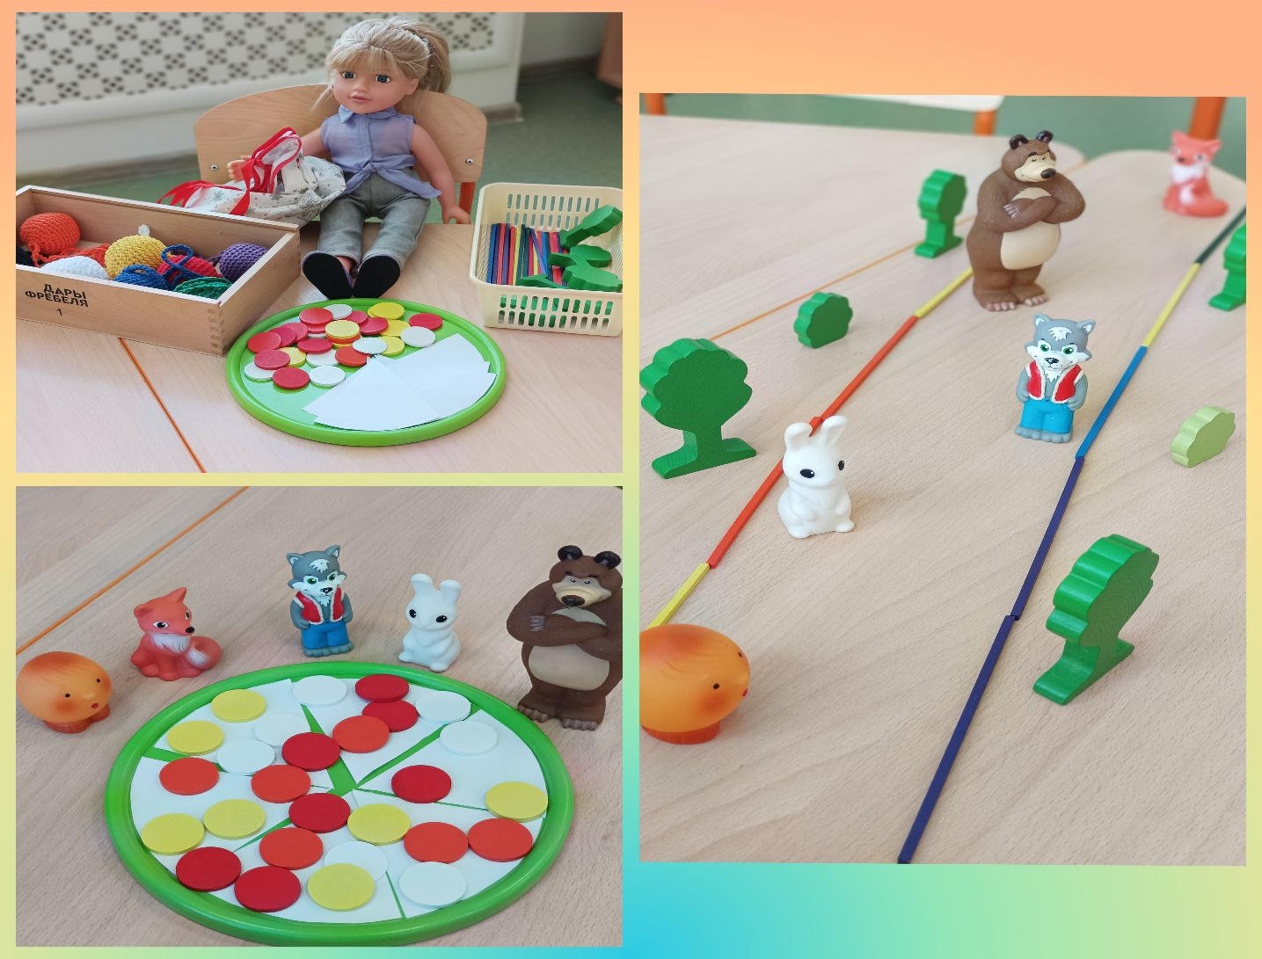

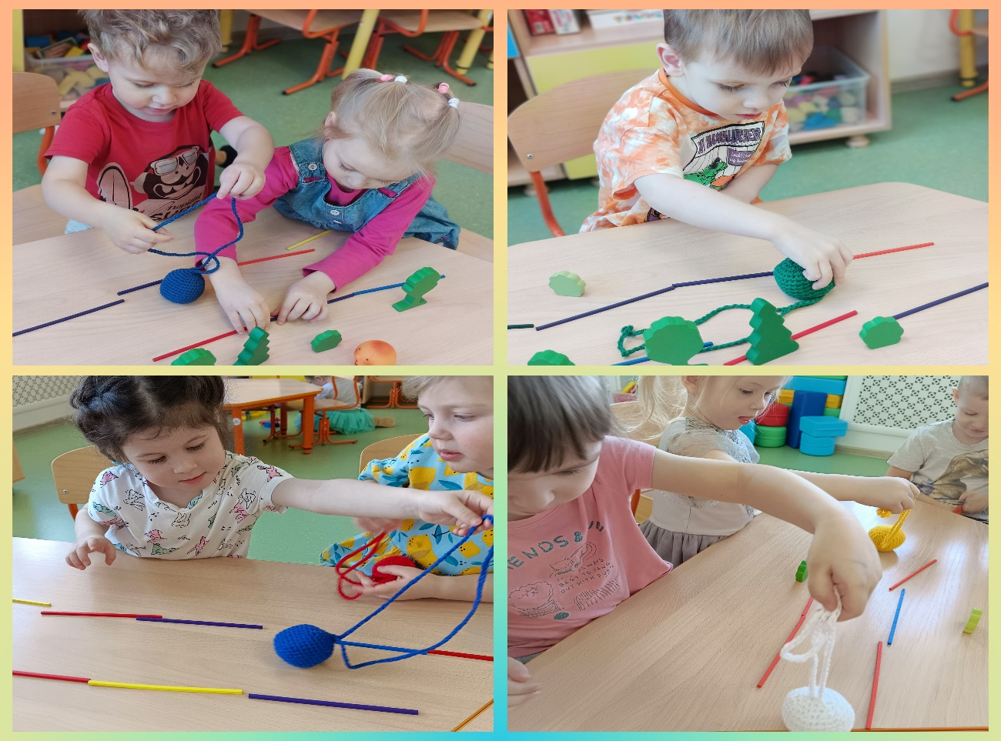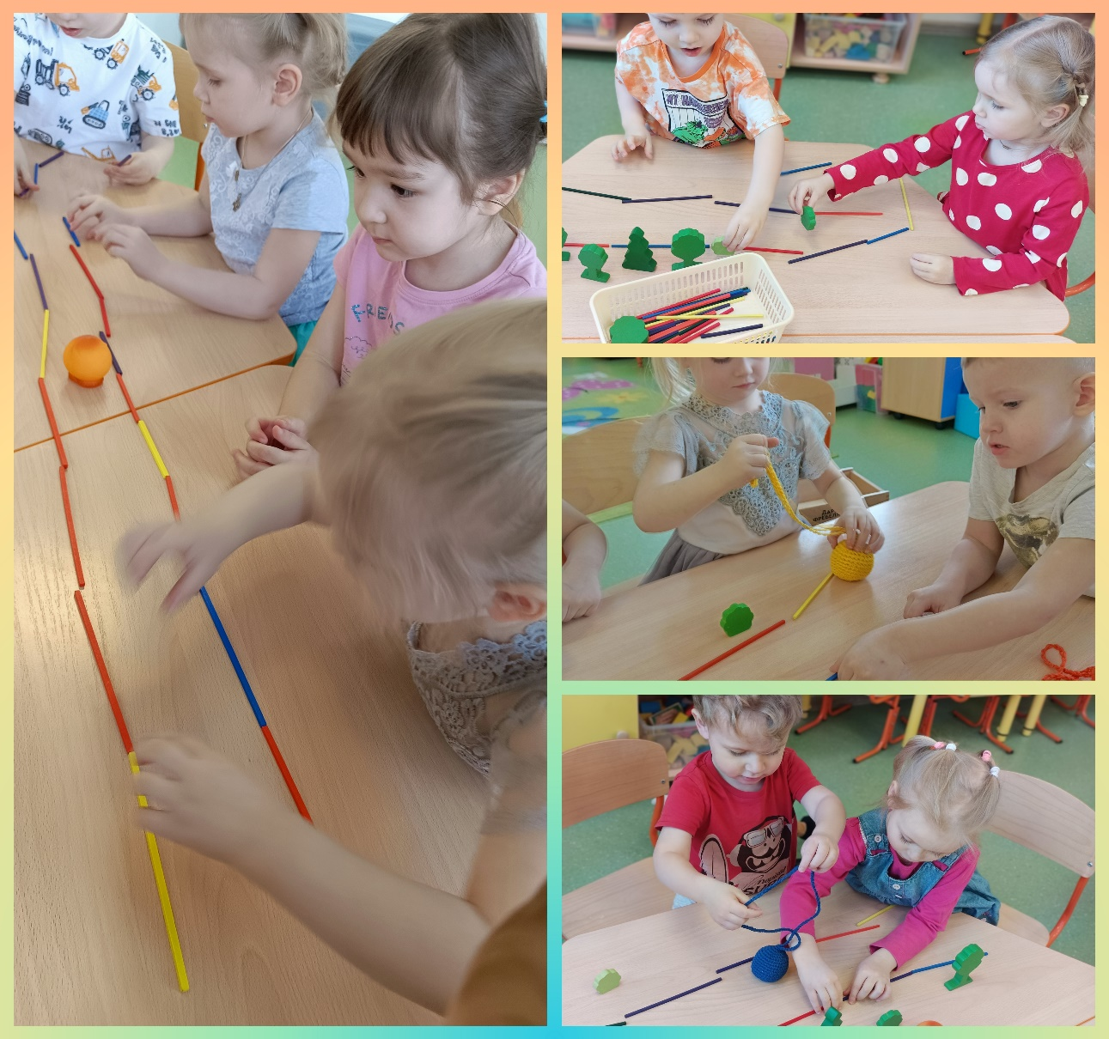

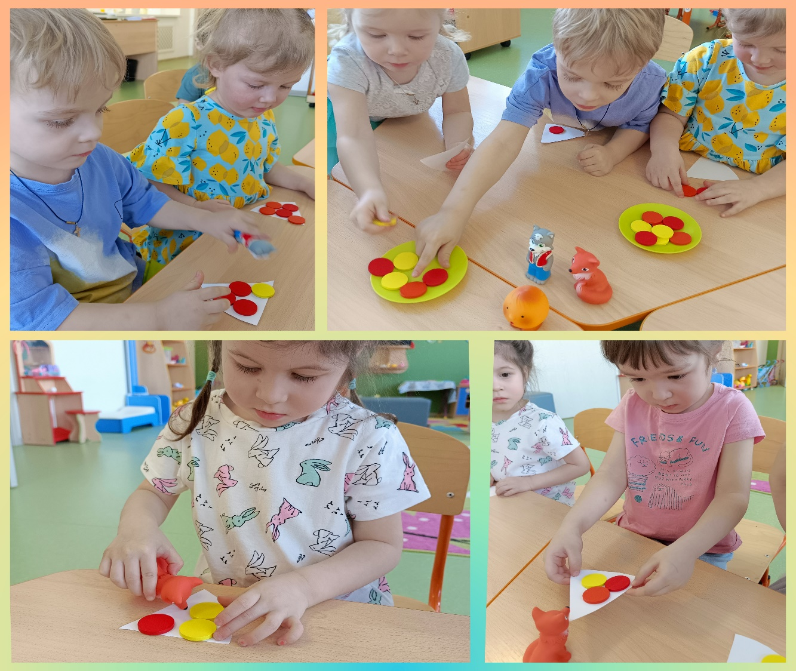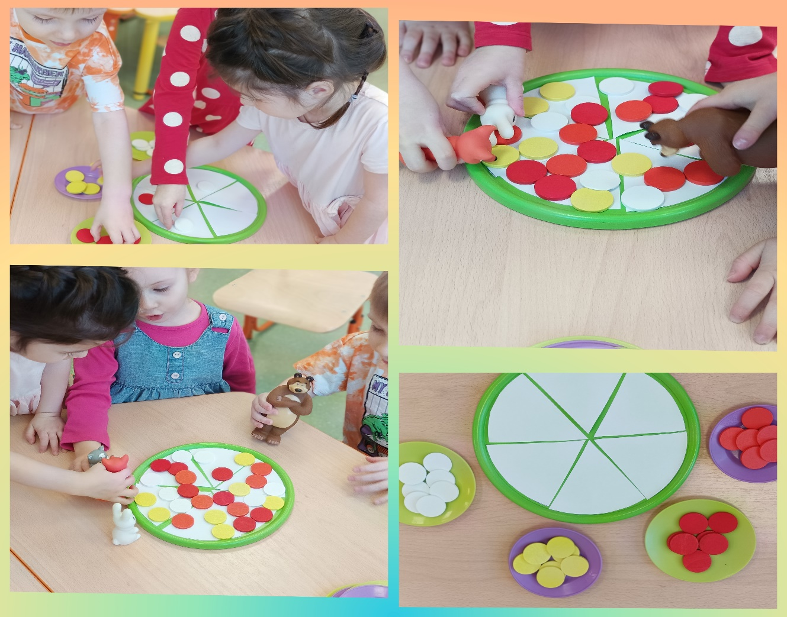

Список использованной литературы

1. [Занятие по развитию речи с использованием даров фребеля и с элементами театрализации по сказке «Колобок» (edumsko.ru)](https://voloshina-domoddou9.edumsko.ru/folders/post/2652925)
2. [ДАРЫ ФРЁБЕЛЯ | Ассоциация Фребель Педагогов (npafp.ru)](https://npafp.ru/dary-frebelya/?ysclid=ltznivs1gm775011390)